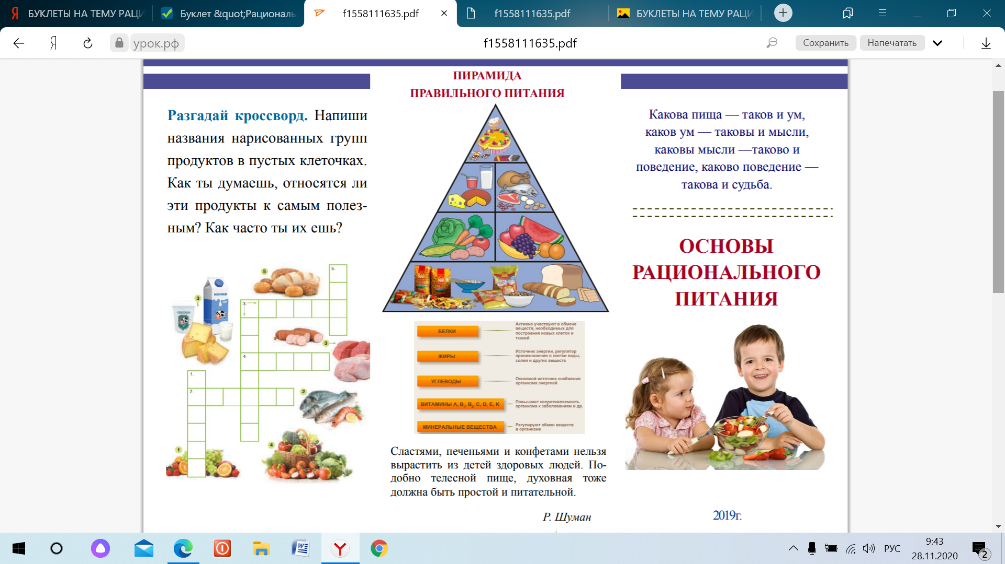  
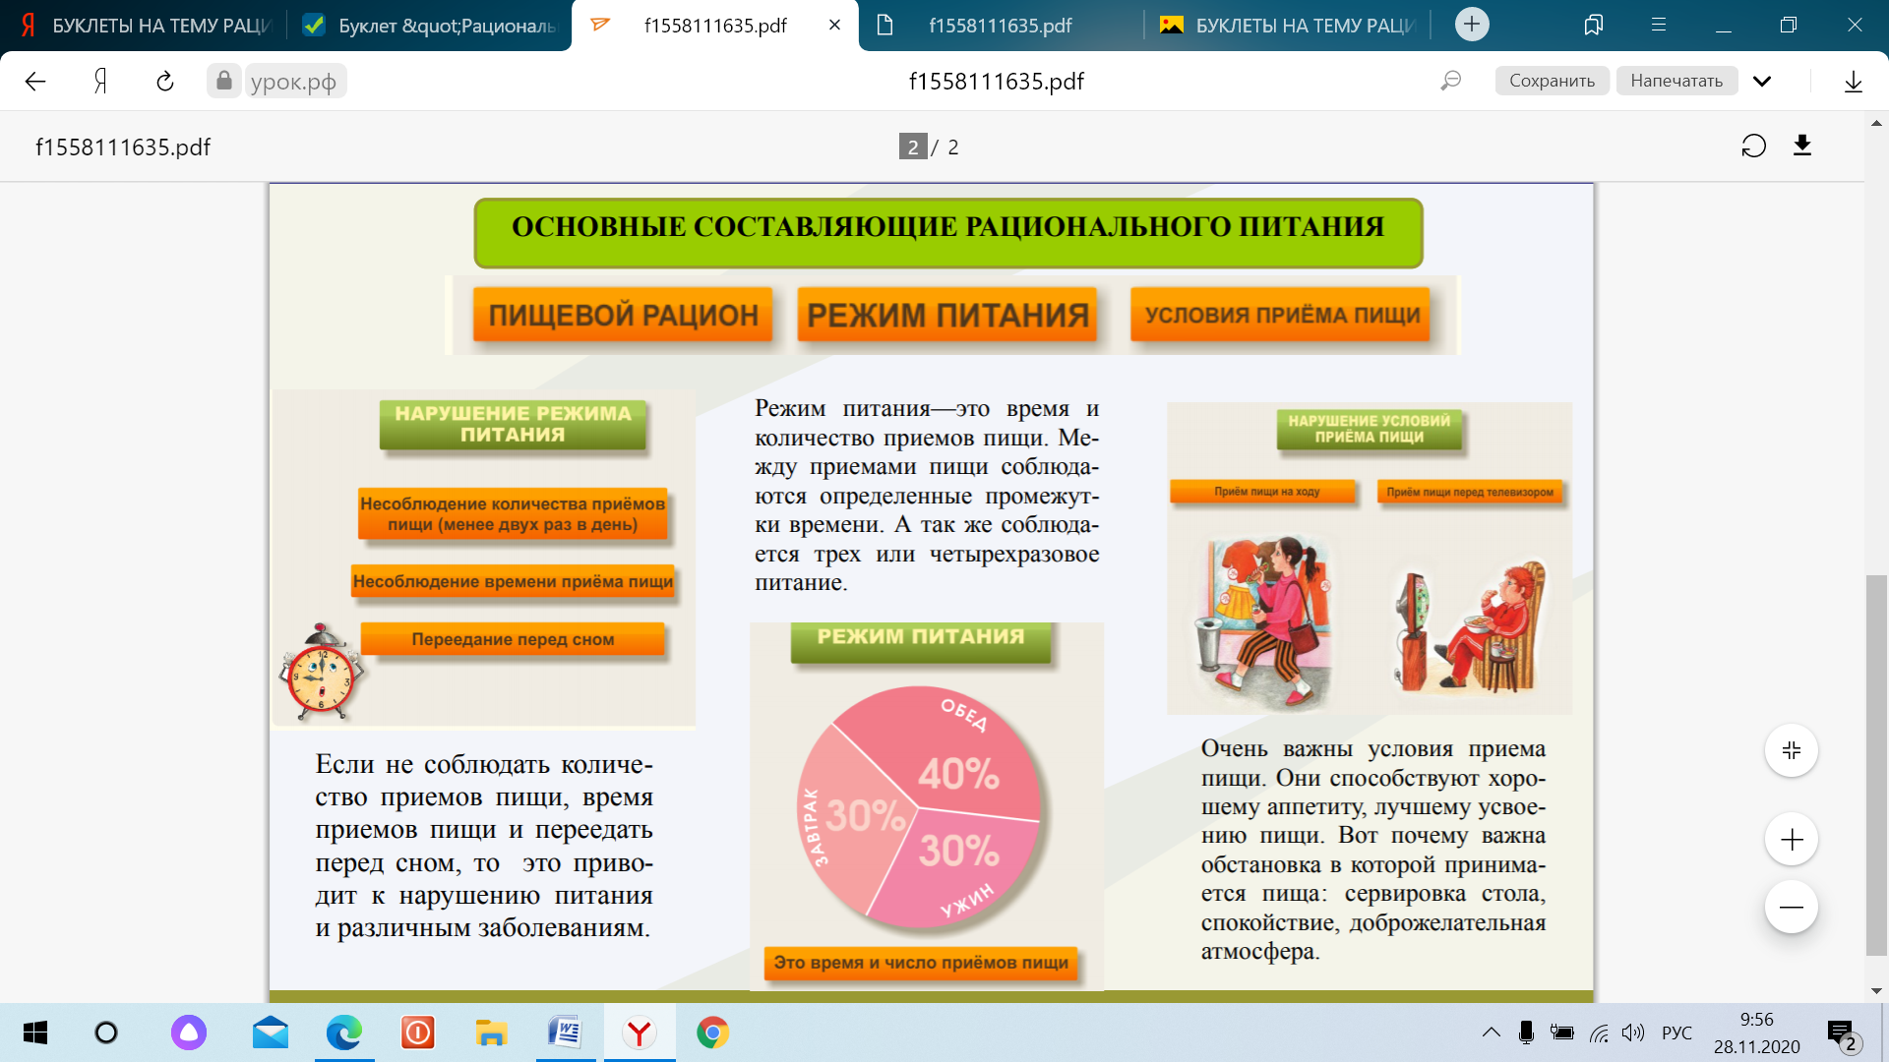

Муниципальное бюджетное дошкольное образовательное учреждение

«Детский сад № 137»

Воспитатели: Арзамаскина Ю.Е.

Хакимьяноава В.Л

Дзержинск - 2020